Резня в Мозамбике.
Пожалуйста, помогите пострадавшим христианам
“Мы увидели мешки, висящие на деревьях”, – рассказывает мальчик, назовем его “Антонио”, вспоминая, что случилось несколько дней назад, когда он и другие жители деревни Куисанга, убежавшие в заросли во время резни, вернулись в свои дома.
Что же было в тех мешках, висящих на деревьях в их деревне? “В мешках было множество расчлененных тел, – рассказывает взволнованный Антонио. – Людей убили, а их тела порубили на куски. Их сложили в мешки и подвесили, чтобы мы, вернувшись, увидели все эти мешки, свисающие с деревьев”.
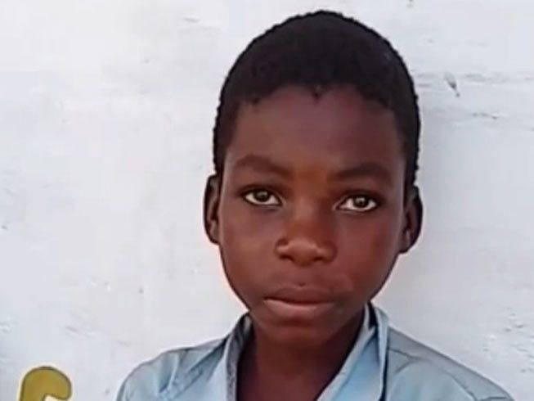
Антонио был потрясен, обнаружив содержимое мешков
Три дня, с 6 по 8 ноября, на севере Мозамбика бушевала жестокая резня. В деревне Муатиде футбольное поле превратилось в поле бойни – там были убиты свыше 50 человек. Свирепые исламистские боевики обезглавили их, а затем порубили на куски. В деревне Нанджаба стрелявшие с криками “Аллах акбар” поджигали дома, обезглавливали жителей и забирали женщин.
Террор исламских экстремистов на севере Мозамбика продолжается уже три года. Нападениям подвергаются христиане, умеренные мусульмане и все, кто не разделяет идеологию джихадистов. Тысячи людей в отчаянии уже покинули свои дома в поисках убежища. Кто-то, как Антонио, бежал в заросли, другие прячутся на христианских миссионерских станциях, третьи бегут на небольшие прибрежные острова, многие же берут лодки до Пембы, – это областной центр, находящийся в 100 километрах.
Фонд Варнава уже предоставляет продовольственную помощь бежавшим христианам. Но цены растут, потому что обычные поставки продовольствия прекратились – люди боятся туда ехать, опасаясь экстремистов. Поэтому наши партнеры покупают продукты в Пембе, там дешевле, и доставляют ее на лодках.
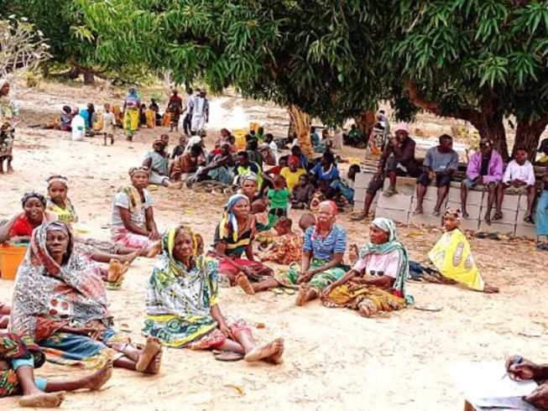
Пожалуйста, помогите нам накормить христиан, пострадавших от насилия!
- 10 кг бобов стоят $9 (₽ 680)
- 50 кг маиса стоят $18 (₽1355)
- 50 кг риса стоят $27 (₽2030)
- Доставка лодкой стоит $80 (₽6020)
Пожертвования для христиан Мозамбика направляйте в фонд Помощь жертвам насилия (код проекта: 00-345)

